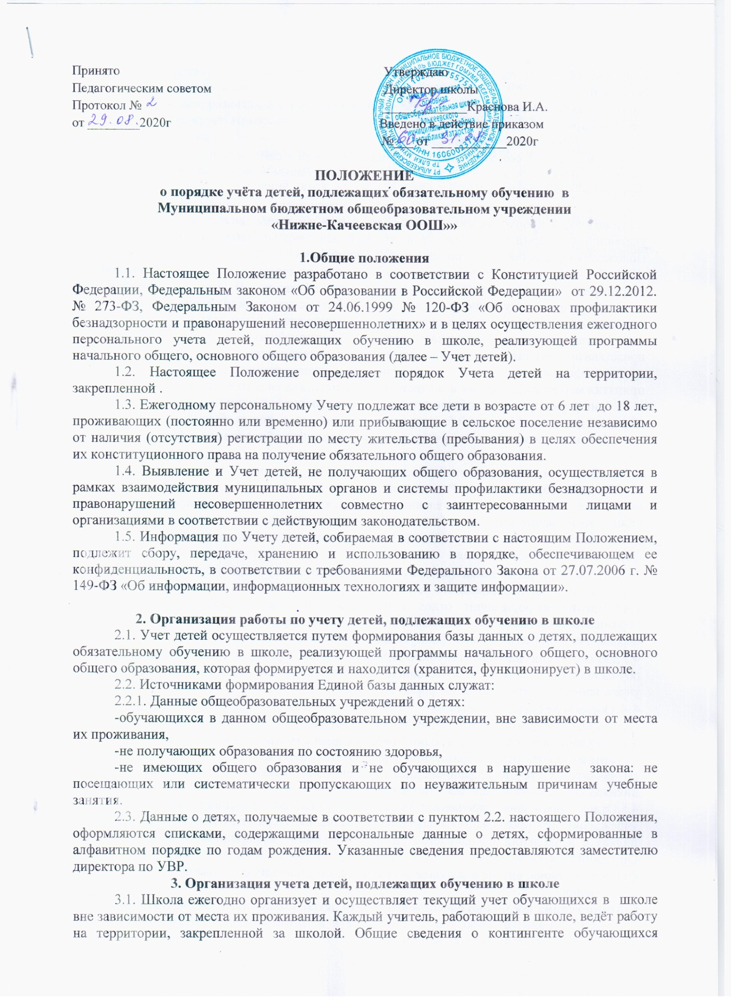ежегодно оформляются школой в соответствии с требованиями пункта 2.3. настоящего Положения:
-по состоянию на 1 сентября (фактически обучающихся в школе),
-на 15 января,
-на 1 июня (по итогам учебного года),
-по состоянию на 5 сентября (с целью проведения сверки списочного состава обучающихся в школе и данных обучающихся, фактически приступившим к обучению в данному учебном году после летних каникул).
3.2. Школа отдельно ведет учет обучающихся, не посещающих занятия или систематически пропускающих по неуважительным причинам занятия в школе. Сведения об указанной категории, оформленные в соответствии с требованиями пункта 2.4 настоящего Положения, предоставляются школой в отдел образования.
3.3. Школа организует прием информации от граждан о детях, проживающих на территории сельского поселения и подлежащих обучению. В случае выявления семей, препятствующих получению своими детьми образования и (или) ненадлежащим образом выполняющих обязанности по воспитанию и обучению своих детей, школа:
-незамедлительно принимает меры по взаимодействию с родителями (законными представителями) для организации обучения несовершеннолетних,
-информирует об этом комиссию по делам несовершеннолетних и защите их прав для принятия мер взаимодействия в соответствии с действующим законодательствам,
-информирует отдел образования о выявленных детях и принятых мерах по организации обучения для указанных детей (с какого числа, какой класс, форма обучения).

4.Организация работы по учету детей, получающих образование в форме

семейного образования
- В соответствии с требованиями статьи 63 Федерального закона от 29 декабря 2012г. № 273 «Об образовании в Российской Федерации» отдел образования ведет учет форм получения образования, определенных родителями (законными представителями) детей. Общее образование может быть получено в организациях, осуществляющих образовательную деятельность, а также вне организаций, осуществляющих образовательную деятельность, в форме семейного образования.
- При выборе родителями (законными представителями) детей формы получения общего образования в форме семейного образования родители (законные представители) в форме уведомления информируют отдел образования. Решение о выборе формы получения образования принимается родителями (законными представителями) с учетом мнения несовершеннолетнего (данный факт указывается в уведомлении)
- По состоянию на 05.09. текущего года и в течение 5 рабочих дней с момента отчисления обучающегося в связи с изменением формы получения образования образовательные учреждения подают сведения.
- Образовательные учреждения :
- должны известить отдел образования о зачислении обучающихся для прохождения промежуточной аттестации в течение 5 рабочих дней с момента зачисления.
должны известить отдел образования о результатах прохождения промежуточной аттестации обучающегося в течение 5 рабочих дней с момента проведения аттестации, окончания срока по ликвидации академической задолженности.
4.5.Отдел образования предлагает родителям (законным представителям) образовательное учреждение для продолжения получения образования. Образовательные учреждения издают приказ о зачислении обучающегося и подготавливают информацию в отдел образования. Обучающийся снимается с учета в отделе образования. Эксперт по методической работе фиксирует данное снятие в журнале учета детей, получающих образование в форме семейного образования.
5. Компетенция школы по обеспечению учета детей, подлежащих обучению в школе
5.1. Организует работу по учету детей в возрасте от 0 лет до 18 лет и от 6 до 18 подлежащих обязательному обучению.
5.2. Осуществляет систематический контроль за посещением занятий обучающимися, ведет индивидуальную профилактическую работу с обучающимися, имеющими проблемы в поведении, обучении, развитии и социальной адаптации.
5.3. Информирует комиссию по делам несовершеннолетних и защите их прав о детях, прекративших занятия.
5.4. Обеспечивает хранение списков детей, подлежащих обучению, и иной документации по Учету и движению обучающихся до получения ими общего образования.
5.5. Принимает на обучение детей, не получающих общего образования, выявленных в ходе работы по учету детей.
5.6. Обеспечивает надлежащую защиту сведений, содержащих персональные данные о детях, в соответствии с требованиями Федерального Закона от 27.07.2006 г. № 149-ФЗ «Об информации, информационных технологиях и о защите информации».

